第7章 数据库基础
数据库应用在计算机中应用占有很重要的地位。随着Internet技术的飞速发展，越来越多的Web站点建立在数据库的基础上，可以说，没有数据库的支持，Web的应用将会受到根本的制约。数据库技术始终是动态Web网站设计的核心。本章将概要介绍数据库的基本操作，包括常用数据库系统的数据库表建立、查询及更新等，本章还将重点介绍ASP.NET访问数据库的基础—ADO.NET数据库访问模型，第8章将详细介绍使用ADO.NET模型进行Web数据库应用编程。
7.1 数据库简介
7.1.1 数据库结构
数据库(Database，简称DB)是将数据按数据模型进行组织、高度结构化的数据集合，其中的可供多个用户共享并且具有一定的安全性。
数据模型主要有层次模型、网状模型和关系模型三类，而实际使用的数据库几乎都是关系型的。关系数据库是按照二维表结构方式组织的数据集合。二维表是我们熟悉的表达数据组成的方式，例如常见的成绩单、客户表、商品表等，都属于二维表，表7.1就是一个学生情况表。

表7.1 学生情况表
学 号 | 姓 名 | 专业名 | 性 别 | 出生时间
010201 | 李 涛 | 计算机 | 男 | 1983/10/10
010202 | 王宇平 | 计算机 | 女 | 1984/02/09
010302 | 张成华 | 网络工程 | 男 | 1983/04/22
010303 | 徐 磊 | 网络工程 | 男 | 1882/12/10

每个表都有一个名字，以标识该表。如上表的名字是“学生情况表”，它共有5列。每一列也都有一个名字，描述了学生的某一方面特性。每个表由若干行组成，表的第一行为各列的名称，即“栏目信息”，其余各行都是数据。
- 表结构
每个数据库包含了若干个表。每个表具有一定的结构。所谓表结构是指组成表的各列的名称及数据类型，也就是日常表格的“栏目信息”。
- 记录
每个表包含了若干行数据，它们是表的“值”，表中的一行称为一个记录(Record)。
- 字段
每个记录由若干个数据项构成，将构成记录的每个数据项称为字段(Field)。字段包含的属性有字段名、字段数据类型、字段长度及是否为关键字等，其中字段名是字段的标识，字段的数据类型可以是多样的，如整型、实型、字符型、日期型或二进制类型等等。
例如表7.1所示的学生情况表中，表结构为(学号，姓名，专业名，性别，出生时间)，该表包括4个记录，分别是：(010201，李涛，计算机，男，1983/10/10)、(010202，王宇平，计算机，女，1984/02/09)等，每个记录包含了5个字段。
- 关键字
在学生情况表中，若不加以限制，每个记录的姓名、专业、性别和出生时间这4个字段的值都有可能相同，但是学号字段的值对表中所有记录来说一定不同，即通过“学号”字段可以将表中的不同记录区分开来。
若表中记录的某一字段或字段组合能惟一标识记录，则称该字段或字段组合为候选关键字(Candidate key)。若一个表有多个候选关键字，则选定其中一个为主关键字(Primary key)，也称为主键。当一个表仅有唯一的一个候选关键字时，该候选关键字就是主关键字。例如学生表的主关键字为学号。
7.1.2 数据库管理系统
数据库管理系统(DataBase Management System，即DBMS)是组织、存储和管理数据的系统软件。常用的数据库管理系统有Oracle、Microsoft SQL Server、Sybase和DB2等。
数据库系统即DBS(DataBase System)，是指按照数据库方式存储和维护数据，并向应用程序提供数据访问接口的系统。实际应用中，数据库系统通常分为桌面型数据库系统和网络型数据库系统两大类。桌面型数据库系统是指只在本机运行、不和其他计算机交换数据的数据库系统，常用于小型信息管理系统，这类数据库系统的典型代表是VFP和ACCESS。网络型数据库系统是指能通过计算机网络进行数据共享和交换的数据库系统，常用于构建较复杂的C/S结构或B/S结构的分布式应用系统，大多数数据库系统均属于此类，如Oracle、Microsoft SQL Server、Sybase、DB2和Informix等。
目前ASP.NET应用程序开发中所使用的数据库，桌面数据库多用Access，而大型数据库则常采用Microsoft SQL Server 2000。
1. Access
Microsoft Access是Office套件中提供的一个桌面型数据库，版本有Access 97、Access 2000、Access XP和Access 2003等，它是在Windows环境下开发的一种全新的关系型数据库系统，具有某些大型数据库的基本功能，如支持事务处理、具有用户组和多用户管理功能、具有一定的安全性和完整性保护功能等。
2. Microsoft SQL Server 2000
Microsoft SQL Server 2000是基于客户机／服务器(Client/Server)模型的新一代大型关系型数据库管理系统，在电子商务、数据仓库和数据库解决方案等应用中起着重要的核心作用，为企业的数据管理提供强大的支持。对数据库中的数据提供有效的管理，并采用有效的措施实现数据的完整性及数据的安全性。
7.2 数据库和表的创建与维护
本节介绍Access和Microsoft SQL Server 2000系统中数据库、表的创建和维护方法。以学生成绩数据库、表操作为例加以介绍，数据库名为XSCJ，包含3个表：学生基本信息表、课程表和学生成绩表，各个表的名称分别为XS、KC和XS_KC，各表的结构分别列于表7.2、7.3和7.4中。

表7.2 KC表结构 表7.3 XS表结构
字段名 | 数据类型 | 含义
KCH | 文本 | 课程号
KCM | 文本 | 课程名
LB | 文本 | 课程类别
XQ | 数值 | 开课学期
XS | 数值 | 学时数
XF | 数值 | 学分

字段名 | 数据类型 | 含义
XH | 文本 | 学号
XM | 文本 | 姓名
XB | 逻辑 | 性别
CSSJ | 日期 | 出生时间
ZY | 文本 | 专业
ZXF | 整型 | 总学分
JXJ | 数值 | 奖学金
BGF | 逻辑 | 班干否
MM | 文本 | 密码
BZ | 文本 | 备注
ZP | 图像 | 照片

表7.4 XS_KC表结构
字段名 | 数据类型 | 含义
XH | 文本 | 学号
KCH | 文本 | 课程号
CJ | 数值 | 成绩

7.2.1 Aceess数据库和表操作
1. 创建数据库、表
在Access 2003中创建XSCJ数据库、表的步骤是：
(1) 选择开始→程序→Microsoft Office→ Microsoft Office Access 2003，启动Access 2003，在所出现的如图7.1所示的对话框中选择“空Access数据库”。在出现的“文件新建数据库”对话框(图7.1)中输入文件名“XSCJ”，单击“创建”按钮。
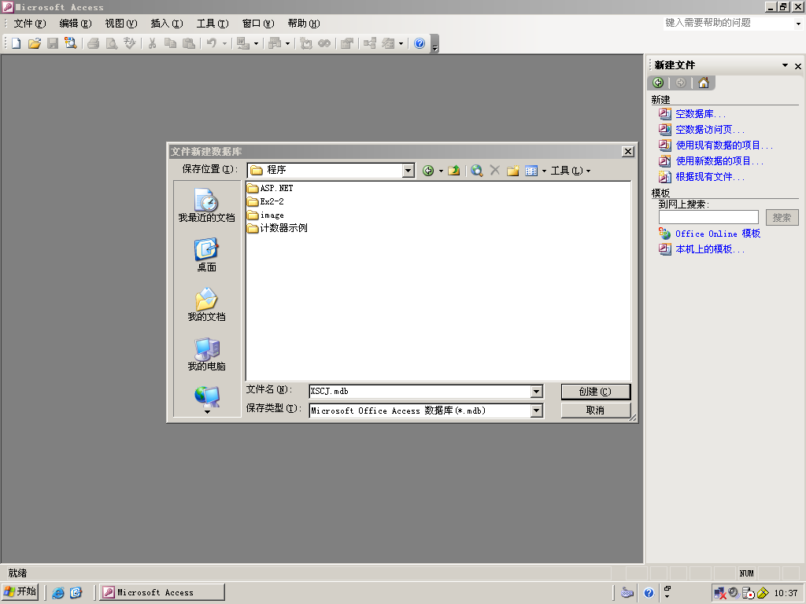
图7.1 新建数据库
(3) 在出现的“XSCJ：数据库”对话框(图7.2)中选择“使用设计器创建表”。之后输入各字段名称，选择数据类型(图7.3)，结束后单击保存图标，出现对话框，输入表名(图7.4)。
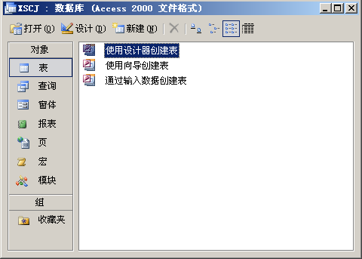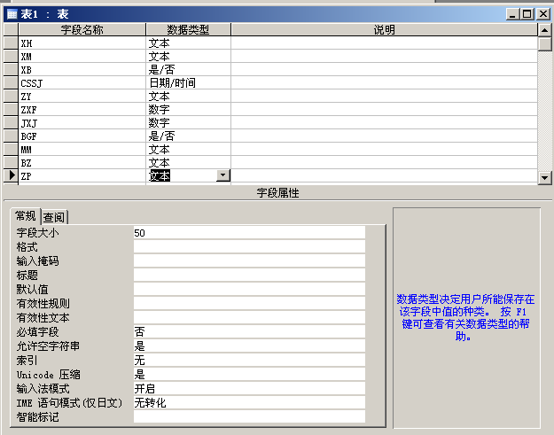
图7.2 使用设计器创建表 图7.3 输入表的字段
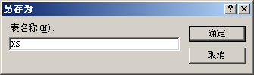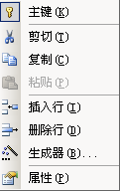
图7.4 输入表名 图7.5 指定主键
(4) 指定XH字段为主键：在XH字段上单击鼠标右键，将所出现的如图7.5所示的快捷选单中点击“主键”。
创建KC和XS_KC表的过程与创建XS表相同，读者可自行创建。
2. 修改表结构
表创建后，可改变表的结构，如改变字段名、修改字段属性、增加或删除字段等。在Access 2003中修改表结构的操作方法是：打开数据库文件，在需要修改结构的表名上单击鼠标右键，在所弹出的快捷选单上单击“设计视图”即可进入与创建表类似的界面，进行字段的修改。
3. 向表中添加、删除和修改记录
打开Access 2003数据库文件，选择需要编辑的数据表，将出现图7.6所示的表数据编辑界面，在其中即可添加、删除和修改记录。
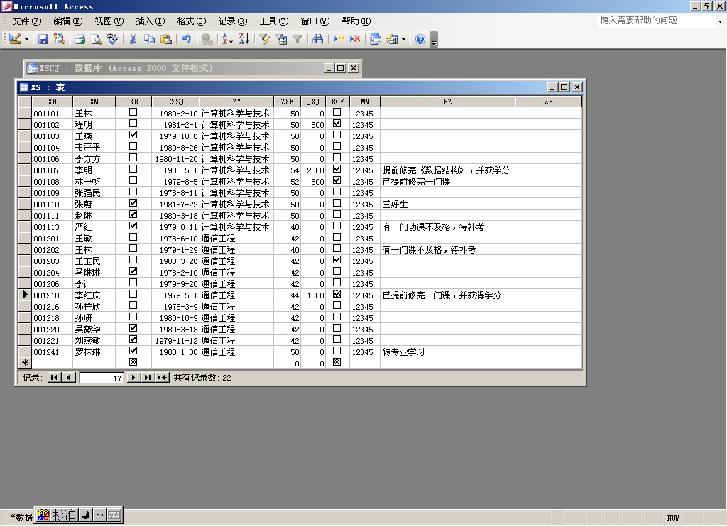
图7.6 Access 2003的表数据编辑界面
7.2.2 SQL Server 2000数据库和表操作
在SQL Server 2000中，主要有两种方式对数据库、表进行操作，一是通过企业管理器界面，另一是Transact-SQL命令方式。本书只介绍在企业管理器中进行数据库、表操作的方法，使用Transact-SQL语句操作数据库的方法请读者查阅有关SQL Server的书籍。
SQL Server 2000 企业管理器(SQL Server Enterprise Manager)是Microsoft管理控制台 (MMC，Microsoft Management Console)的管理单元组件。MMC 支持从单个控制台管理多种类型的服务器，如Windows 2000服务、Microsoft Internet Information 服务器、Microsoft SNA Server 和 SQL Server 2000 实例。单个控制台上的管理员具有在万维网上管理所有服务器的能力。选择开始→程序→Microsof SQL Server→企业管理器，即可启动SQL Server 2000 企业管理器，其主界面如图7.7所示。
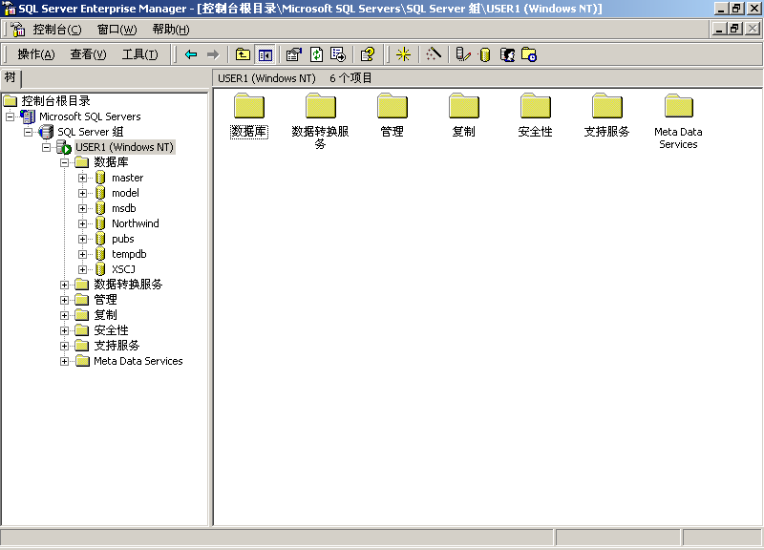
图7.7 SQL Server 企业管理器主界面
SQL Server企业管理器共享一个用于Web管理的MMC用户界面子集，它通过易于使用的图形用户界面，将所有SQL Server对象展现在一个分层结构的控制台树中，按照“数据库服务器组”→“数据库服务器”→“数据库”→“数据库对象(表、视图等)”的层次结构组织对象并进行管理的。利用企业管理器可对数据库服务器、数据库及数据库对象(表、视图等)进行有效地管理。
1. 创建数据库
在SQL Server 2000中，能够创建数据库的用户必须是系统管理员，或是被授权使用CREATE DATABASE语句的用户。创建数据库时，必须要确定数据库名、所有者(即创建数据库的用户)、数据库大小(最初的大小、最大的大小、是否允许增长及增长方式)和存储数据库的文件。
对于新创建的数据库，系统对数据文件的默认值为：初始大小1MB，最大大小不限制，允许数据库自动增长，默认增长方式为按10%比例增长；对日志文件的默认值为：初始大小1MB，最大大小不限制，而实际上也仅受硬盘空间的限制，允许日志文件自动增长，默认增长方式为按10%比例增长。
下面以XSCJ数据库为例说明使用企业管理器创建数据库的过程。创建数据库XSCJ，初始大小为5MB，最大大小20MB，数据库自动增长，增长方式为按10%比例增长；日志文件初始为1MB，最大可增长到5MB，按1MB增长；所有者是Administrator。假设SQL Server服务已启动，并以Administrator身份登录计算机。创建数据库的操作步骤是：
(1) 在“SQL Server Enterprise Manager”窗口中展开Microsoft SQL Servers和SQL Server组，选择SQL Server服务器。在选择的SQL Server服务器上点击鼠标右键，在所出现快捷菜单上选择“新建”→“数据库…”。
(2) 上一步操作结束后，出现如图7.8所示的“数据库属性”对话框，该对话框共有三个选项卡：常规、数据文件和日志文件。在“常规”选项卡的“名称”文本框中输入需创建的数据库名(本例中数据库名为XSCJ)。
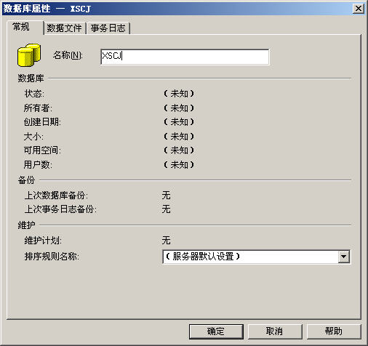
图7.8 输入数据库名

(3) 选择“数据文件”选项卡，在文件名为“XSCJ_DATA”这一行的“初始大小”列将系统缺省大小1改为5，设置是否允许数据库增长、增长方式以及最大文件大小，见图7.9中的标注。
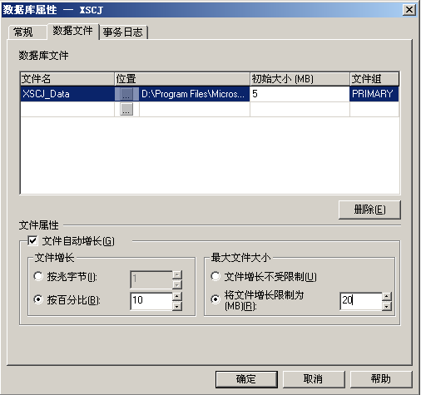
指定主数据文件初始大小为5MB
限定数据文件最大大小为20MB
图7.9 设置主数据库文件属性

(4) 在数据库属性对话框中选择“事务日志”选项卡，与第3步类似，设置日志文件的初始大小、是否增长、增长方式及最大大小。
(5) 单击“确定”按钮，数据库就创建完成了。
2. 修改数据库
数据库创建后，经常会由于种种原因需要修改其某些属性。对已存在的数据库的修改主要包括：改变数据文件的大小和增长方式、改变日志文件的大小和增长方式等。
在进行任何数据库修改操作以前，都要在“企业管理器”中选择需要进行修改的数据库，在该数据库名上点击鼠标右键，出现快捷菜单，选择“属性”，将弹出数据库属性对话框，如图7.10所示。该对话框包括六个选项卡，通过“数据文件”和“事务日志”两个选项卡可以修改这两类文件的属性，还可增加或删除文件。下面以改变数据库主数据文件的大小和增长方式、增加数据文件为例说明修改数据库的操作方法。
例如，要将XSCJ数据库的主数据文件XSCJ_Data.mdf文件的最大大小由20MB修改为不限制，方法是：选择“数据文件”选项卡，将右下方的“最大文件大小”内的“文件最大增长不受限制”选中即可。
再如，要在XSCJ数据库中增加数据文件XSCJBAK，其属性均取系统默认值。要增加此数据文件的方法是：在“数据文件”对话框中点击紧随已有文件名后的空白行，在“文件名”一栏中输入数据文件名，并可设置文件的初始大小和增长属性，单击“确定”，见图7.11。注意，所增加的文件是辅助数据文件，可单击所增加文件行的按钮，在弹出的对话框中可见新增文件扩展名为.NDF，表明它是辅助数据文件。
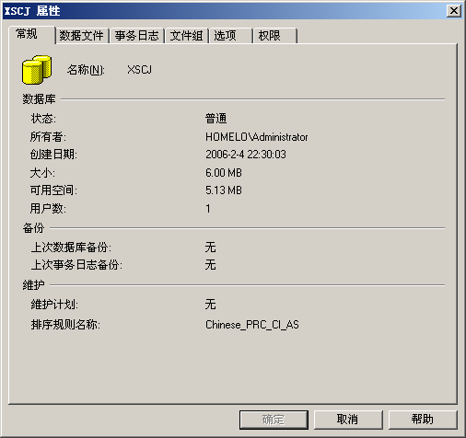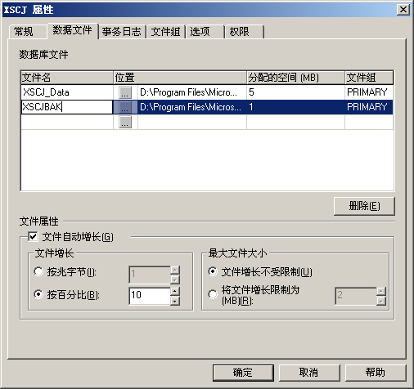
图7.10 数据库属性对话框 图7.11 增加辅助数据文件

当数据库不再需要时要将其删除，从SQL Server 2000的企业管理器中删除数据库的操作过程是：在“企业管理器”窗口中选择要删除的数据库，在该数据库名上点击鼠标右键，在弹出的快捷菜单上选择“删除”即可。
3. 创建表
下面以在XSCJ数据库中创建学生情况表(XS)为例，说明通过SQL Server的企业管理器创建表的操作过程。
在XSCJ数据库中创建XS表，其结构如表7.2所示。以下是通过“企业管理器”创建表XS的操作步骤：
(1) 启动SQL Server 企业管理器，用鼠标右键单击选择数据库XSCJ，在所出现的快捷菜单上选择“新建(N)”→“表(T)…”，将弹出如图7.12所示的编辑窗口。
(2) 在图7.12所示的编辑窗口中分别输入或选择各列的名称、数据类型、是否允许为空值等属性，在XH列上单击鼠标右键，选择“设置主键”菜单项，将XH列设置为主键。
(3) 在表的各列属性均编辑完成后，单击（保存）按钮，在所出现的“选择表名”对话框中输入XS，单击“确定”，XS表就创建完成。
4. 表结构的修改
在表使用过程中可能对表结构、约束或其它列的属性需要进行修改。对一个已存在的表可以进行的修改操作包括：更改表名、增加列、删除列、修改已有列的属性(改变列名、列的数据类型等)。
在企业管理器中更改表名的操作过程为：在需更名的表上单击鼠标右键，在所弹出的快捷菜单上选择“重命名”，再输入新的表名即可。
修改表结构的操作与创建表类似，在此不再赘述。

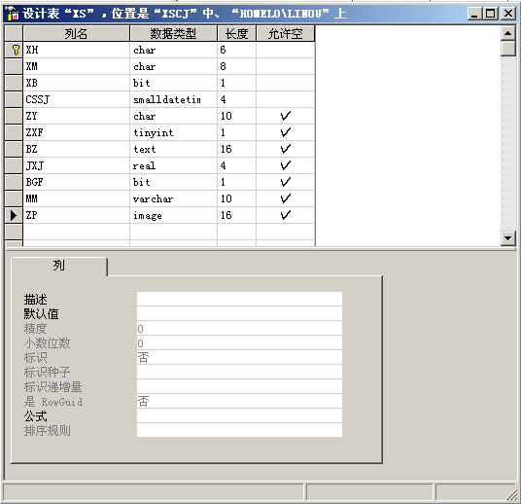
图7.12 创建XS表结构

5. 表记录的添加、修改和删除
下面以对XSCJ数据库中的XS表进行记录的插入、修改和删除操作为例说明通过SQL Server Enterprise操作表数据的方法。首先启动SQL Server，然后启动“企业管理器”，建立与SQL Server的连接，展开需进行操作的表所在的数据库、展开表。在需操作的表上点击鼠标右键，在弹出的快捷菜单中选择“打开表”→“返回所有行”，将打开操作表数据窗口，在此窗口中，表中的记录按行显示，每个记录占一行。在此界面中，可向表中插入记录、也可删除和修改记录。如图7.13所示，这是逐行向XS表中输入了22条记录后的显示。
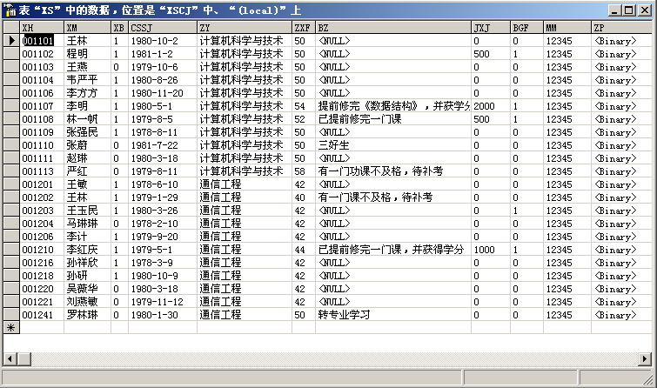
图7.13 向表中添加记录
以同样的方法向KC和XS_KC表中添加记录，本书使用的XSCJ数据库各表的样本数据请见附录D。
要修改表中的记录，则先将需修改的记录置为当前记录（用鼠标选中该记录），再定位到需修改的列，修改该列的值即可。删除记录的操作过程是先选中被删记录，在被删记录上单击鼠标右键，在弹出的快捷菜单上选择“删除”命令项即可。
7.3数据库语言SQL
使用数据库的主要目的是对数据进行集中高效的存储和管理，可进行灵活多样查询、统计和输出等操作。如我们创建了学生成绩数据库，就可以查询某个学生选修了哪些课程，课程成绩等等。
结构化查询语言SQL(Structured Query Language)是用于关系数据库操作的标准语言。SQL具有数据定义、查询、更新和控制等多种功能，它使用方便、功能丰富、简洁易学。
目前，许多关系型数据库供应商都在自己的数据库中支持SQL语言，如Access、Oracle、Sybase、Infomix、DB2和Microsoft SQL Server等。
SQL语言由3部分组成：
(1) 数据定义语言(DDL，Data Desciption Language)。用于数据库定义，对数据库以及数据库中的各种对象进行创建、删除、修改等操作进行定义。
(2) 数据操纵语言(DML，Data Manipulation Language)。用于操纵数据库中各种对象，检索和修改数据。
(3) 数据控制语言(DCL，Data Control Language)。用于数据库安全管理。
7.3.1 SELECT查询
SELECT查询是SQL语言的核心，功能强大，和各类SQL子句结合，可完成各类复杂的查询操作。在数据库应用中，最常用的操作是查询，同时查询还是数据库的其它操作(如统计、插入、删除及修改)的基础。
1. Select语句
SELECT语句很复杂，主要的子句如下：
SELECT [DISTINCT] [别名.]字段名或表达式 [AS 列标题]
/* 指定要选择的列或行 */
FROM 表名 /* FROM子句，指定表或视图 */
[ WHERE 查询条件 ] /* WHERE子句，指定查询条件 */
[ GROUP BY 分组表达式 ] /* GROUP BY子句，指定分组表达式 */
[ ORDER BY 排序表达式 [ ASC | DESC ]]
/* ORDER子句，指定排序表达式和顺序 */
其中，SELECT和FROM子句是不可缺少的。
- SELECT子句指出查询结果中显示的字段名，以及字段名和函数组成的表达式等。可用DISTINCT去除重复的记录行；AS列标题指定查询结果显示的列标题。当需要显示表中所有字段时，可用通配符“*”代替字段名列表。
- WHERE子句定义了查询条件。WHERE子句必须紧跟FROM子句之后，其基本格式为：WHERE 查询条件
其中查询条件的常用格式为：
{ [ NOT ] <判定运算> | (查询条件) }
[ { AND | OR } [ NOT ] { <判定运算> | (查询条件) } ]
} [ ,…n ]
其中判定运算的结果为TRUE、FALSE或UNKNOWN，格式为：
{ 表达式 { = | < | <= | > | >= | <> | != | !< | !> }表达式 /*比较运算*/
| 字符串表达式 [NOT] LIKE字符串表达式 [ESCAPE '转义字符'] /*字符串模式匹配*/
| 表达式 [NO ] BETWEEN <值1> AND<值2> /*指定范围*/
| 表达式IS [ NOT ] NULL /*是否空值*/
| 表达式[ NOT ] IN (子查询 | 表达式[,…n] ) /*IN子句*/
| 表达式{ = | < | <= | > | >= | <> | != | !< | !> } { ALL | SOME | ANY } (子查询) /* 比较子查询 */
| [ NOT] EXIST (子查询) /* EXIST子查询*/
}
从查询条件的构成可以看出，可以将多个判定运算的结果通过逻辑运算符再组成更为复杂的查询条件。判定运算包括比较运算、模式匹配、范围比较、空值比较和子查询等。
在SQL中，返回逻辑值(TRUE或FALSE)的运算符或关键字都可称为谓词。
GROUP BY子句和ORDER BY子句分别对查询结果分组和排序。
下面以示例说明SQL语句的使用。
【例7.1】对XSCJ数据库进行各种查询。
（1）查询XS表中各个同学的所有信息。
SELECT * FROM XS
结果为：
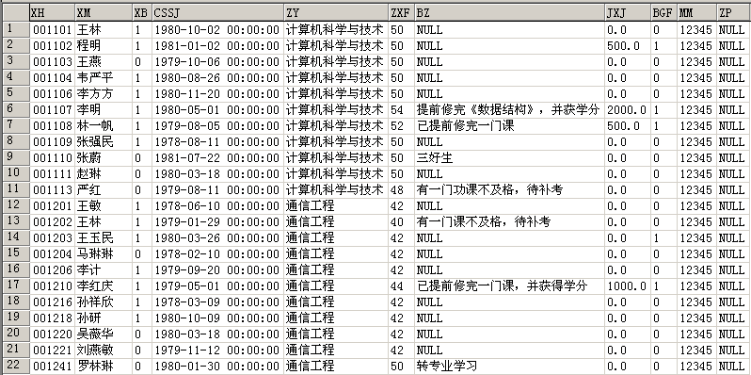
（2）查询XSCJ数据库的XS表中各个同学的姓名和总学分。
SELECT XM , ZXF FROM XS
（3）条件查询。查询XS表中总学分大于等于50的同学的情况。
SELECT * FROM XS
WHERE ZXF >= 50
结果为：
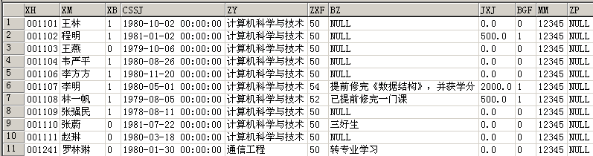
（4）多重条件条件查询。查询XS表中专业为“计算机科学与技术”且总学分大于或等于50的同学的情况。
SELECT * FROM XS
WHERE ZY='计算机科学与技术' AND ZXF >= 50
结果为：
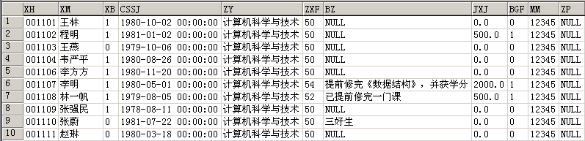
（5）使用LIKE谓词进行模式匹配。查询XS表中姓“张”的学生情况。
SELECT * FROM XS
WHERE XM LIKE '张%'
结果为：
（6）用BETWEEN…AND指定查询范围。查询XS表中不在1980年出生的学生情况。
SELECT * FROM XS
WHERE CSSJ NOT BETWEEN '1980-1-1' and '1980-12-31'
结果为：
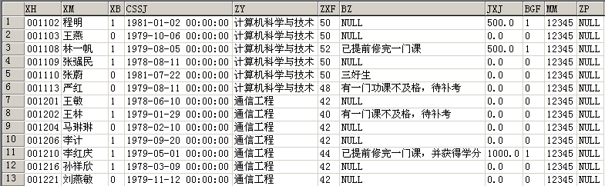
（7）空值比较。查询无特殊说明(BZ字段为空值)的学生情况。
SELECT * FROM XS
WHERE BZ IS NULL
结果为：
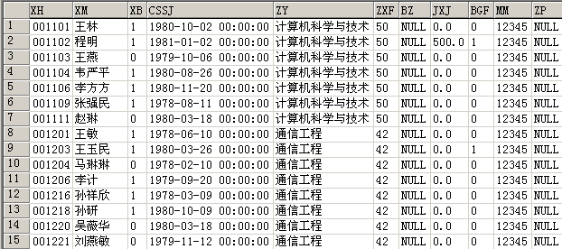
（8）自然连接查询。查找“计算机科学与技术”专业学生的姓名及其“web技术及应用”课程的考试分数情况。
SELECT XM , CJ
FROM XS, KC , XS_KC
WHERE ZY = '计算机科学与技术' AND XS.XH = XS_KC.XH
AND KC.KCH = XS_KC.KCH AND KCM = '离散数学'
结果为：
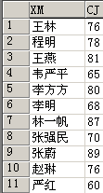
（9）IN子查询。查找选修了课程号为1005的课程的学生情况。
SELECT * FROM XS
WHERE XH IN
( SELECT XH FROM XS_KC WHERE KCH = '1005' )
结果为：
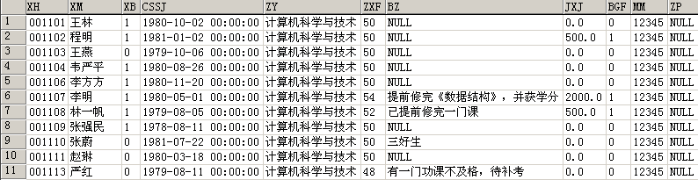
在执行包含子查询的SELECT语句时，系统先执行子查询，产生一个结果表，再执行外查询。本例中，先执行子查询：
SELECT XH FROM XS_KC WHERE KCH = '102'
得到一个包含了所有选修了“102”课程的学号表。再执行外查询，若XS表中某行的XH列值等于子查询结果表中的任一个值(即该学号的同学选修了“102”课程)，则该行就被选择到最终结果表中。
（10）比较子查询。比较子查询可认为是IN子查询的扩展，它使表达式的值与子查询的结果进行比较运算。查找选修了课程号206且成绩不低于选修课程号102的最低成绩的学生的学号和成绩。计科11.9
SELECT XH，CJ FROM XS_KC
WHERE KCH = '206' AND CJ > ANY
( SELECT CJ FROM XS_KC
WHERE KCH = '102'
)
结果为：
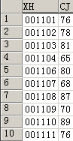
（11）EXISTS子查询。EXISTS谓词用于测试子查询的结果是否为空表，若子查询的结果集不为空，则EXISTS返回TRUE，否则返回FALSE。EXISTS与NOT结合使用，即NOT EXISTS，其返回值与EXIST刚好相反。查找选修了课程号为102课程的学生姓名。
SELECT XM FROM XS
WHERE EXISTS
( SELECT * FROM XS_KC
WHERE XH = XS.XH AND KCH = '102'
)
（12）查找选修了全部课程的同学的学号和姓名。
SELECT XH , XM FROM XS
WHERE NOT EXISTS
( SELECT * FROM KC
WHERE NOT EXISTS
( SELECT * FROM XS_KC
WHERE XH = XS.XH
AND KCH = XS_KC.KCH
)
)
（13）查询结果分组。统计各课程的选修人数。
SELECT KCH , COUNT(*) AS '选修人数'
FROM XS_KC
GROUP BY KCH
结果为：
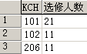
（14）查询结果排序。将计算机科学与技术专业的学生按出生时间降序排列。
SELECT * FROM XS
WHERE ZY = '计算机科学与技术'
ORDER BY CSSJ
2. 常用聚合函数
对表数据进行检索时，经常需要对结果进行汇总或计算，例如在学生成绩数据库中求某门功课的总成绩、统计各分数段的人数等。聚合函数用于计算表中的数据，返回单个计算结果。常用的聚合函数列于表7.5中。
表7.5 聚合函数表
函数名 | 说 明
AVG | 求组中值的平均值。
COUNT | 求组中项数，返回int类型整数。
MAX | 求最大值。
MIN | 求最小值。
SUM | 返回表达式中所有值的和。
VAR | 返回给定表达式中所有值的统计方差。

【例7.2】使用常用的聚合函数对XSCJ数据库表执行各种查询。
(1) 求选修课程号为102的课程的学生平均成绩。
SELECT AVG(CJ) AS ' 102号课程的平均成绩'
FROM XS_KC
WHERE KCH = '102'
结果为：
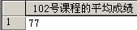
(2) 求选修102课程的学生的最高分和最低分。
SELECT MAX(CJ) AS ' 102号课程最高分' , MIN(CJ) AS ' 102号课程最低分'
FROM XS_KC
WHERE KCH = '102'
结果为：
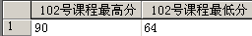
(3) 求学生的总人数。
SELECT COUNT(*) AS '学生总数'
FROM XS
结果为：
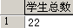
7.3.2 数据更新
数据更新语句包括Insert、Update和Delete语句。
1. 插入数据语句INSERT
INSERT语句可添加一个或多个记录至一个表中。
INSERT有两种语法形式：
(1) INSERT INTO target [IN externaldatabase] (fields_list)
VALUES|VALUES（DEFAULT|expression_list）
(2) INSERT INTO target [IN externaldatabase] fields_list
{SELECT…|EXECUTE…}
其中：
target 为欲追加记录的表名。
externaldatabase 外部数据库的路径和名称。
expression_list 需要插入的字段值表达式列表，其个数应与记录的字段个数一致，若指定要插入值的字段fields_list，则应与fields_list的字段个数相一致。
使用第一种形式将一个记录或记录的部分字段插入到表或视图中。第二种形式的INSERT语句插入来自SELECT语句或来自使用EXECUTE语句执行的存储过程的结果集。
例如，以下语句向XS表添加一条记录：
INSERT INTO XS
VALUES('010206','赵虎', 0 ,'1/30/1980', '计算机科学与技术',
50,NULL,0,0,'12345',NULL)
2. 删除数据语句DELETE
DELETE语句用于从一个或多个表中删除记录。
DELETE语句的语法格式如下：
DELETE FROM table_names
[WHERE…]
例如，以下语句从XS表中删除姓名为“赵虎”的记录：
DELETE FROM XS
WHERE XM = '赵虎'
3. 更新数据语句UPDATE
UPDATE语句用来更新表中的记录。
UPDATE语句的语法格式如下：
UPDATE table_name
SET Field_1=expression_1[,Field_2=expression_2…]
[FROM table1_name|view1_name[,table2_name|view2_name…]]
[WHERE…]
其中：
Field 需要更新的字段
Expression 表示要更新字段的新值表达式
例如，以下语句将学号为“001106”的学生的总学分增加2：
UPDATE XS
SET ZXF = ZXF +2
WHERE XH = ' 001106 '
7.4 存储过程
存储过程(Stored Procedure)是存放于数据库中的子程序，它在数据库服务器端运行，是由一系列SQL语句和控制语句组成的数据处理过程。使用存储过程的优点是：
(1) 加快执行速度。当ASP.NET应用程序首次执行存储过程时，数据服务器即完成对它的优化和编译工作，并存储在服务端的高速缓存中，以后对它的调用将直接从高速缓存中执行，这样就减少了重复优化和编译的过程，节省了服务器处理数据的时间。而每次从ASP.NET应用程序中直接执行SQL命令时，都需要SQL Server对命令进行编译和优化，这样对Web站点的性能有较大的影响。
(2) 降低网络流量。当ASP.NET应用程序发出执行存储过程的请求时，只有执行存储过程的命令在网络上传送，而存储过程也只把数据处理最终结果传送给ASP.NET应用程序。这样使得应用程序和数据服务之间的网络通信量减少了。
(3) 资源共享和安全操作。存储过程是独立的数据库对象，就象普通的数据表一样可供其他应用程序共享，这既节省了不同的应用程序处理同一数据的代码编写工作，又为数据处理方式的维护提供了方便，同时还提高了数据库操作的安全性。
(4) 增加编程及程序维护的灵活性。存储过程一般在数据服务端(后台)编写，也可在ASP.NET项目中通过Microsoft Visual Studio NET的服务器资源管理器功能来实现。在项目开发阶段，可根据系统安全管理的需要针对不同性质的人员灵活地分配对数据的操作权；在项目运行阶段也可由专门人员在后台直接维护，从而减少了对ASP.NET应用程序项目本身的改动。很多情况下，客户端可以被授予执行某个存储过程的权限，而无需直接处理底层的表。实际上，使用存储过程是将应用的业务逻辑层功能全部或部分部署在服务器上的做法，而在应用程序代码中直接使用SQL语句，则是将业务逻辑层功能部署在客户机上。
正因存储过程具有执行速度快、功能封装和安全操作等优点，所以它在应用开发中得到了广泛应用。通常SQL数据库服务器都支持使用存储过程，如MS SQL Server、Oracle、Sybase数据库等，而Access、VFP等桌面数据库则不支持。
在SQL Server 2000中创建存储过程的SQL命令是Create Procedure，其语法格式如下：
Create Procedure的语法
CREATE PROC[EDURE] procedure_name [ ; number ] /* 定义存储过程名 */
[ { @parameter data_type } /* 定义参数的类型 */
[ VARYING ] [ = default ] [ OUTPUT ] ] /* 定义参数的属性 */
[ ,...n1 ]
[ WITH { RECOMPILE | ENCRYPTION | RECOMPILE , ENCRYPTION }]
/* 定义存储过程的处理方式 */
[ FOR REPLICATION ]
AS sql_statement [ ...n2 ] /* 执行的操作 */
其中，procedure_name是定义的存储过程名，sql_statements是一组SQL语句，用于描述所定义的存储过程所要执行的操作。其他参数的含义如下：
- @parameter为存储过程的形参，@符号作为第一个字符来指定参数名称。参数名必须符合标识符规则，创建存储过程时，可声明一个或多个参数，执行存储过程时应提供相应的实在参数，除非定义了该参数的默认值，默认参数值只能为常量。形参局部于该存储过程。data_type用于指定形参数据类型，形参可为SQL Server支持的任何类型。
- Default指定存储过程输入参数的默认值，默认值必须是常量或NULL，默认值中可以包含通配符（%、_、[]和[^]），如果定义了默认值，执行存储过程时根据情况可不提供实参。
- 关键字OUTPUT用于指定参数从存储过程返回信息。
- n1：表示可为存储过程指定若干个参数。
【例7.3】在数据库XSCJ中创建3个存储过程GetStuZY、ShowScore和AddStuScore。GetStuZY的功能为返回所有的专业名；ShowScore的功能是：根据给出的学号和课程名，查看此学生的这门课成绩是否存在，若存在则返回其成绩记录，否则返回该学生的记录；AddStuScore的功能是：根据参数所指定的学生学号和课程名，若不存在该学生选修该课程的记录，则插入学生成绩记录；如存在则修改成绩记录；操作完毕后返回更新后的XS_KC表数据。
(1) 创建存储过程GetStuZY的SQL命令如下：
USE XSCJ
/* 检查GetStuZY存储过程是否已存在，若是则删除 */
If Exists ( Select name From sysobjects Where name = ' GetStuZY ' and type='P')
Drop Procedure GetStuZY
GO
/* 创建存储过程GetStuZY */
CREATE PROCEDURE GetStuZY AS
Select DISTINCT ZY From XS
GO
(2) 创建存储过程ShowScore 的SQL命令如下：
Use XSCJ
/* 检查ShowScore存储过程是否已存在，若是则删除 */
If Exists ( Select name From sysobjects Where name = 'ShowScore' and type='P')
Drop Procedure ShowScore
Go
/* 创建存储过程ShowScore */
CREATE PROCEDURE ShowScore (@XH varchar(6),@KCM varchar(16)) AS
Declare @KCH varchar(3),@count int
Begin
Select @KCH=KCH From KC Where KCM=@KCM
Select @count =count( *) From XS_KC Where XH=@XH And KCH=@KCH
If @count=0 /* 检查查询记录结果数目 */
Select XH , XM From XS Where XH=@XH /* 返回学生记录 */
Else
Select XS.XH,XS.XM,CJ From XS,KC,XS_KC
Where XS. XH=@XH And KC.KCH=@KCH And XS.XH=XS_KC.XH
And KC.KCH=XS_KC.KCH /* 返回成绩记录 */
End
GO
存储过程ShowScore需要根据学号和课程名来查询，因此需要使用参数。共设置2个参数：XH(学号)、KCM (课程名)，若查找到相应记录返回该学生指定课程的成绩，否则返回学生的情况记录。
(3) 创建存储过程AddStuScore的SQL命令如下：
Use XSCJ
/* 检查AddStuScore存储过程是否已存在，若是则删除 */
If Exists ( Select name From sysobjects Where name = 'AddStuScore' and type='P')
Drop Procedure AddStuScore
GO
/* 创建存储过程AddStuScore */
CREATE PROCEDURE AddStuScore
(@XH varchar(6),
@KCM varchar(16),
@CJ int)
AS
Begin
Declare @row Integer
Select @KCH=KCH From KC Where KCM=@KCM
Select @row=count(XH) From XS_KC Where XH=@XH And KCH=@KCH
If @row =1
Update XS_KC Set CJ=@CJ Where XH=@XH And KCH=@KCH
Else
Insert into XS_KC Values(@XH,@KCH,@CJ);
SELECT * FROM XS_KC /* 返回表XS_KC表的最新记录 */
End
GO
在SQL Server 2000企业管理器中创建存储过程的操作方法是：启动企业管理器后，在需要创建存储过程的数据库的“存储过程”对象上单击鼠标右键，在所弹出的快捷菜单上选择“新建存储过程”命令项，则打开存储过程编辑对话框，如图7.14所示。在该对话框的文本编辑窗口中输入创建存储过程的SQL语句，单击“确定”按钮即可保存存储过程。
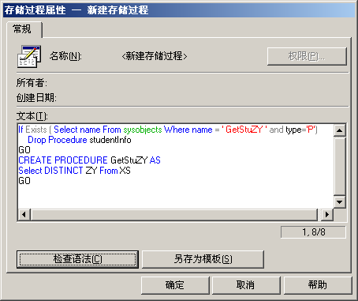
在此输入存储过程的SQL语句
图7.14 编辑存储过程的对话框
7.5 本章小结
本章概括讲述了关系数据库系统的基本概念、关系数据库的表结构以及关系数据库的基本操作和常用的数据库系统及其特点；介绍了在ASP.NET应用开发中常用的两类数据库Access和SQL Server 2000的数据库和表操作，着重讲述了关系数据库标准语言—SQL，以及在数据库服务器中广泛使用的存储过程。
通过本章的学习，读者应掌握关系数据库的基本概念，学会创建数据库表的方法，能够对数据库进行查询和更新等操作，会编写基本的存储过程。
习题
1. 简述以下概念：数据库、数据库管理系统、表、记录、字段、关键字。
2. 简述Access 2000和SQL Server 2000的特点。
3. 在 Access 2000中如何创建数据库、表并输入数据？
4. 在SQL Server 2000中如何创建数据库、表并输入数据记录？
5. SQL语言由哪几部分组成？
6. 设有数据库GuestBooks，包含两个数据表member和guestbook，分别用于存储注册用户信息和留言信息，两个表的结构分别为：
表member结构 表guestbook结构
字段名 数据类型 字段名 数据类型
用户名 文本 用户名 文本
出生日期 日期/时间 留言内容 文本
密码 文本 留言时间 日期/时间
电话 文本
电子邮件 文本
职业 文本
写出对GuestBooks数据库进行如下操作的SQL语句：
(1) 向member表插入如下记录
小雨 1234 学生 1985-2-10 02577997799
江风 1111 职员 1975-10-20 01011111111
(2) 将member表中出生日期在“1989-1-1”及以后的记录删除。
(3) 查询用户名为“小雨”的会员的所有留言信息。
7. 什么是存储过程，其优点是什么？

